Odense Industri’s Efterløns - og Pensionistklub
Program Efterår og vinter 2021

Fredag den 27. august kl.16.00
Det lykkedes os at få Syngepigerne fra Søndersø, til at komme og underholde os, med noget af det bedste fra Bakkes Hvile og lidt mere.
Derefter fællesspisning med musik og dans.

Fredag den 24. september kl. 16.00
Der er ingen fest på denne dato pga. jubilæum den 5.oktober 2021
Program senere på hjemmesiden og opslag i klubben samt pris og
Tilmelding.

Fredag den 29. oktober kl. 16.00
Det årlige bankospil, hvor der spilles om gavekort til
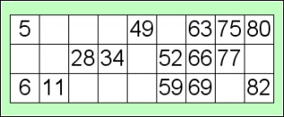
Rema 1000 og Matas.
Derefter fællesspisning med musik og dans.

Fredag den 26. november kl. 13.30
Den årlige Julefrokost – med en dejlig juleanretning, drikkevarer øl og vin ad libitum, snaps 4 pr. flaske, ønskes der mere, kan det købes ved Allan, samt kaffe. Musik og dans.
Pris pr. person 300,- kr.
Tilmelding til kassereren senest onsdag den 10.november
Fra og med denne dato er tilmelding bindende.

Glædelig Jul og Godt Nytår
Vi starter igen onsdag den 5. januar 2022

Med venlig hilsen
Bestyrelsen

